**6 клас Українська мова**

**Тема: Текст.**

1. **Перегляд презентації** [**https://www.youtube.com/watch?v=LMQ0QYyrDnU**](https://www.youtube.com/watch?v=LMQ0QYyrDnU)

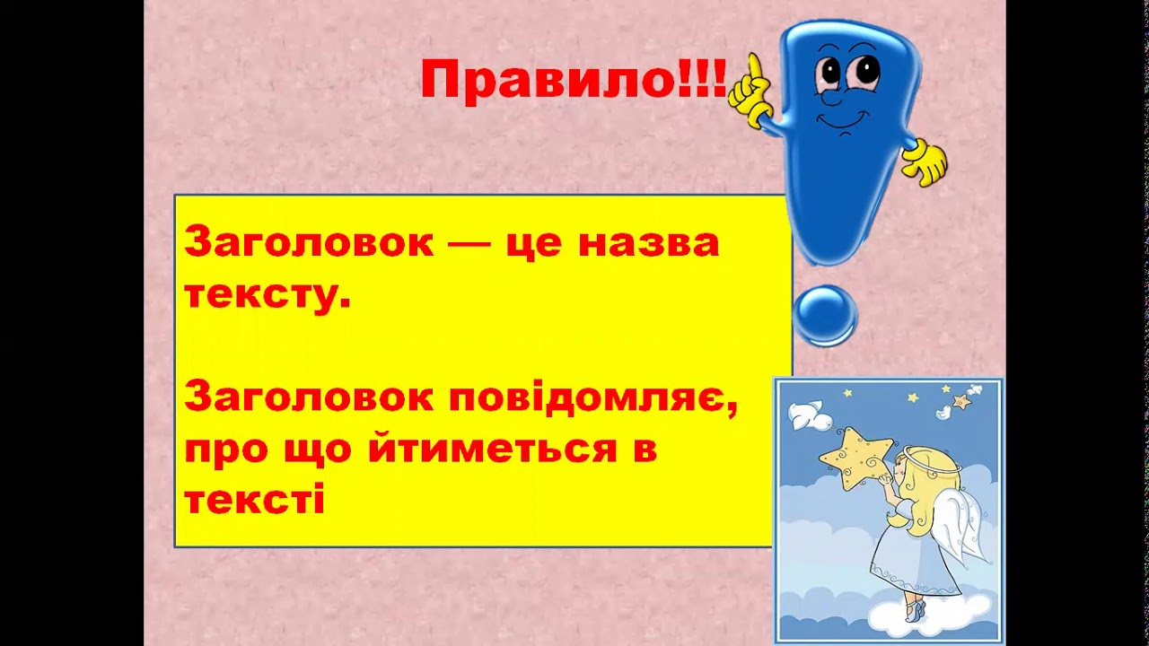

**Виконання вправ:**

**Завдання 1. Прочитайте два уривки. До кожного з них доберіть заголовки.**

Уривок 1

За всіх часів і в усіх народів було найбільшою святістю , коли лежав на столі хліб . Через століття пройшла ця давня , як і сама історія, оповідка : домашнє осідло тримається на двох хатніх кутах – печі і жорнах. Пісня порушує найтонші струни людини .

Уривок 2.

Було повір’я в Україні, що сорочка, вишита й подарована на добро, на хороше життя, буде оберігати людину. Сорочку вишивали і дарували не будь – кому, а особливо близьким рідним: дитині, братові, женихові, чоловікові. Готуючись до весілля, дівчина вишивала молодому та його батькам сорочки.

Виготовлений дівчиною одяг вважався високою формою уваги.

**Завдання 2. Прочитайте текст. Доберіть заголовок, спишіть.**

Український рушник пройшов крізь віки і нині символізує чистоту почуттів, глибину любові до своїх дітей, до всіх, хто не черствіє душею. Рушники, які часто розвішували над вікнами і дверима, мали оберігати оселю від усього нечистого .

Тому і орнамент, і візерунки відігравали роль оберегів. Ромб з крапкою посередині означав засіяну ниву, вазон чи квітка – дерево життя . Червоні і чорні нитки у вишивці матусиного рушника – то наша одвічна любов і журба. Наша споконвічна доля.

**Завдання для самоперевірки.**

1.Назвіть ознаки тексту:

а) зв’язність;

б) завершеність;

в) точність.

2. Тема – це те …

а) про що хоче сказати автор;

б) про що розповідається в тексті;

в) про що замовчується в тексті.

3. Основна думка тексту – це:

а) те, про що розповідається в тексті;

б) головне, що хотів сказати автор;

в) зміст першого речення.

4. Текст – це:

а) кілька речень;

б) кілька речень, об’єднаних спільною думкою;

в) кілька речень, які завершені.

**6 клас Українська література**

**Тема: Читання і обговорення твору Миколи Вінграновського**

**« Первінка» (скорочено)**

Ішов останній рік війни. У напівзгорілій хаті жила селянська родина: жінка Марія та її троє дітей. Найстарший з них — Миколка — мав усього років з дванадцять.

Голодно було в їхній оселі, проте Марія ті гроші, що присилав з фронту її чоловік Максим Миколайович, не витрачала, сподіваючись купити корову. Назбирала вже двісті тисяч, але наприкінці війни гроші були дуже знецінені: буханець хліба на базарі коштував від тридцяти до п’ятдесяти карбованців.

Була весна. Марія хворіла і не могла сама піти на базар, тому купити корову мусила доручити Миколці. Зі схованими за пазухою грошима хлопець прийшов у напівзруйноване містечко. Вже йшлося на післяобіддя, і базар знелюднів. Корів було лише чотири. Біля однієї з них почув, що корова дає до двох відер за день, як на добру пашу. Та за неї просили чотириста тисяч.

Миколка почалапав до інших корів. Та дві з них були вже продані, а остання була така, що до неї ніхто не підходив: геть-чисто чорна, хиталася од вітру і світила ребрами, і вим’я було маленьке, як яблучко. — ну просто тобі коза, а не корова. Продавала її така сама тіточка: на ній не було навіть куфайки, а лише сірий піджачок з рукавами по лікті, латана-перелатана хустина та на ногах одна чуня, а друга калоша прив’язана до ноги кабелем. Ніс посинів від березневого вітру. Під пахвою — віхоть торішньої трави, налигач і хворостина. Так вони вдвох з корівкою і трусилися на спорожнілому базарі. У тіточки текли сльози з очей.

Миколка спитав, скільки ж тіточка хоче за свою корівку і чи та доїться. Тіточка відповіла, що за сто п’ятдесят віддасть і дає три стакани на день... Хлопчик відрахував і віддав гроші, оглянув корівку ще раз. Тепер вона буде їхня, домашня, і з цієї хвилини корівка сподобалась йому на все життя. Миколка взяв налигача, і корівка смирненько пішла за ним. Вже одійшовши далеченько, він оглянувся: тіточка стояла на тому самому місці і витирала посинілою рукою сльози.

— Тьотю! — гукнув Миколка. — А як же звати її?

— Первінкою звати її, синочку! Первінкою...

Містечко пройшли спокійно, і ще зо два кілометри дорога була вимощена бруківкою, то йти було так-сяк. А як бруківка закінчилась, почалось непроходиме царство болота: німецькі танки так погризли, погробили землю, що йти було неможливо. Миколка ступав крок — чуня лишалася у болоті, і доки він виймав цю, засмоктувало другу. А тут звечоріло. Вони посувались удвох між жерлами танків та гармат, перекинутими машинами, погорілими возами. Німці тікали, на чому могли, і коли коні чи корови падали у багнюку, не в силах іти, вони їх убивали. Біля машин валялись потрощені скрипі з усяким добром, та хлопчик знав, що нічого цього чіпати не можна, бо воно заміноване. Обоє ледве тягли ноги, а пройшли лише півдороги. Підійшовши до хреста і побачивши коло нього ліжко, вирішив перепочити, прив’язав Первінку, знайшов їй оберемок пирію під німецьким "тигром", сів коло неї і незчувсь, як заснув.

Коли Миколка прокинувсь, був уже білий день. Хлопчик з коровою поспішив додому, але тут з’явилися наші і німецькі літаки. Миколці з Первінкою довелось сховатись у невеликій воронці від бомби. Як тільки літаки щезли, наші подорожні попрямували додому. По дорозі Миколка знайшов щавлю. Наївся сам, погодував Первінку, нарвав повну пазуху. До них пристав здоровенний бездомний пес і супроводжував до самого дому. Миколка назвав його Собака:

По дорозі додому вони зустріли сусіда, діда Рятушняка.

— Де ж ти був цілий божий день і ніч?

— Та ви ж бачите — дорога яка? А тут ще Первінка йти не може. Гляньте, яка тепер буде Первінка у нас!

Дід присів, подивився на вим’я, нічого Миколці не сказав, а тільки спитав:

— І скільки ж ти за неї віддав?

— Сто п’ятдесят тисяч... А були й по чотириста!

— Ну, то чого ж, — сказав дід, — тоді вона, може, цих грошей і стоїть... Ходімо додому, там мати місця собі не знаходить.

— Батька часом нема?

— Батька нема, але Петро Радзієвський учора на станції, кажуть, був.

— Діду, а може, батько додому і не прийде?

— Як-то не прийде?

— Ну, вб’ють його німці, та й усе.

— Не вб’ють...

Хлопець пригостив його щавлем, і вони вирішили завести корову і повернутись, щоб нарвати щавлю.

Зайшовши в хату, Миколка похвалився матері, що купив корову, ще п’ятдесят тисяч залишилось, по дорозі нарвав щавлю і тепер вони з дідом Рятушняком будуть корзинами його носить.

Коли дід зайшов до хати, мати з ним почали думати, чим корову годувати, і вирішили, що дід посіче стріху з хати, теплою водою скропить та й дадуть їй їсти. За якийсь тиждень Первінка з’їла усю вулицю, чесно віддаючи свої три стакани молока. Миколка сідав напроти Первінки, коли дід доїв її, і слухав дзюрчання молока. Таким щасливим він ніколи не був — тонке дзюрчання молока сповняло його душу небесною мелодією.

Ходив Миколка в поле шукати мишачі купки. Миші за зиму все поїли і зараз живились, чим могли: корінням, листочками, стеблами. В одній таки знайшов трохи магару1...

Юна мільйонерка з міста проговорилась, як розбагатіла

Щоранку Миколка вибігав у садок подивитись, як росте трава. Та трава рости не поспішала...

Одного разу побачив, що Собака йде від степу додому головою назад, задом іде і щось тягне, аж стогне. Підійшов ближче і побачив грубезний сувій чорного сукна. Миколка почав сварити Собаку, пояснюючи, що не можна ходити до машин, бо там міни і він може підірватись. Собака похилив голову й мовчав, та раптом підвів її, потягнув повітря, тихо заскімлив і кинувся на вигін.

Вигоном ішов чоловік... Це був Миколчин тато. Хоч Собака й не бачив його ніколи, але раптом оголосив, що іде господар, ще й коника веде. Вибігла мати, кульгав дід Рятушняк, бігли й плакали жінки. Тато взяв на руки Миколчиних братика та сестричку, пригорнув до себе Миколку, а мати притулилась до татової спини...

— Ну що там, дядьку? — якось тихо спитав діда Рятушняка, і старий побіг до Первінки в сарай по лопату.

Тато з лопатою і дід з киркою вийшли стурбовані чимсь вкрай, не кажучи нікому ні слова, швидко пішли в степ. Біля Могили зупинились. Дід Рятушняк сказав, що всі ці роки не зводив з неї очей. Нікого не було. Лише один раз ночував біля, тут під грушкою, з танками німець, але на верх не вилазив. Піднялись на Могилу і почали копати. Витягли з ями плуга, потім ще одного. Далі батько став на коліна і почав розгрібати солому, раптом затих, перестав дихати, ніби зловив щось цінне й дороге. У діда Рятушняка дрібно тремтіли вуса. Батько випростався і підніс до очей пригорщу пшениці, роздививсь, понюхав, дав понюхати дідові...

Дід Рятушняк як молодий побіг до села... І засновали від села до Розкопаної Могили і назад люди. У мішках, у торбинках, на коромислах у відрах люди носили колгоспну пшеницю, яку Миколчин батько разом з дідом Ратушняком закопали на початку війни таємно від усіх.

Носили всю ніч. Розвиднялося. Від Розкопаної Могили йшли жінки з останнім зерном, як від яру викотилась колона наших танків. Один з "бобиків", що метушились коло танків, під’їхав до жінок. З нього виплигнув лейтенант, підскочив до жінок, покопирсався в одному мішку і спаленів:

— Де взяли?

Жінки мовчки кліпали очима. Добре, що підійшов Миколчин тато, і лейтенант, забачивши множество орденів на татових грудях, присмирнів. Тут під’їхав ще один "бобик", і з нього вийшов генерал, поздоровкався з людьми. Миколчин тато сказав, що він голова колгоспу і що в сорок першому, як відступали, закопали колгоспну пшеницю. Тепер можна сіяти. Генерал набрав пригорщу пшениці, довго на неї дивився, глянув на людей, висипав чомусь її до себе в карман і наказав капітану Бондаренко лишити в цьому селі пару бочок пального. Більшим він не міг допомогти.

Не встигли перегорнути в школі пшеницю, як на вигоні сів літак. Дід Рятушняк, зойкнувши, побіг до літака, бо з нього вилазив син Петро. Син було кинувся до хати, та дід гукнув його. Петро прилетів на два дні у відпустку. Кинувся до батька, потім поздоровкавсь з людьми. На грудях у нього блищала Золота зірка Героя... Дід притулився до неї, заплакав...

— Петре, — сказав Миколчин тато, — ні трактора, ні коней. Маємо сім плугів. Лопатою поле не перекопаєш.

Сім плугів, запряжених в... Петрів літак, стояли на давно не ораному полі. Далі стояли жінки, і руки їх були в торбинках з зерном. Петро завів літак. Його колеса пішли по землі, а за ним і плуги. За плугами йшли старі чоловіки. їх руки були на чепігах. За ними засівали землю жінки. Легко і радісно. Навіть удови.

А позад усіх брів Миколка з Первінкою: запряжена в борону, вона йшла поруч з ним на налигачі... і ріжки в неї були віночком.

[1] Магар — різновид проса.